Objetivos priorizados: OA.06. Leer y comprender textos no literarios/
Clase N°1: Objetivo: Retroalimentar contenidos “El artículo informativo”
En clases anteriores tuviste que: Identificar la estructura del artículo informativo en el texto “El rol de la iglesia católica en tiempo de la Colonia” (texto de la asignatura de Religión)
Identificando la estructura de la siguiente manera:
- color rojo el título - color amarillo la introducción. - color naranjo el desarrollo.
- color café la conclusión.
Así debías hacerlo; con esto revisa y corrige tu trabajo.

El rol de la Iglesia católica en tiempo de la colonia.
La Iglesia católica asumió una de las principales tareas colonizadoras, es decir, la evangelización de los pueblos americanos, e influyó en diversos ámbitos de la sociedad colonial.
El actuar de la Iglesia católica en América estuvo normado por el vínculo de patronato, el cual establecía un conjunto de derechos y deberes entre la Iglesia y la Corona española.
El proceso evangelizador fue emprendido por los sacerdotes que actuaban de manera más bien individual, en general, por medio de iglesias o capillas, y también por la acción organizada de sacerdotes pertenecientes a distintas órdenes religiosas, entre ellos, agustinos, franciscanos, dominicos, mercedarios y jesuitas. En esta última destacó la labor realizada en las denominadas misiones, cuyas características principales fueron las siguientes:
• Se ubicaban, en general, en zonas alejadas de los centros urbanos.
• Las misiones jesuitas conformaron haciendas con altos niveles de productividad agrícola.
Consideraban la enseñanza de trabajos y del idioma español como parte de la evangelización.
Ahora recordemos:
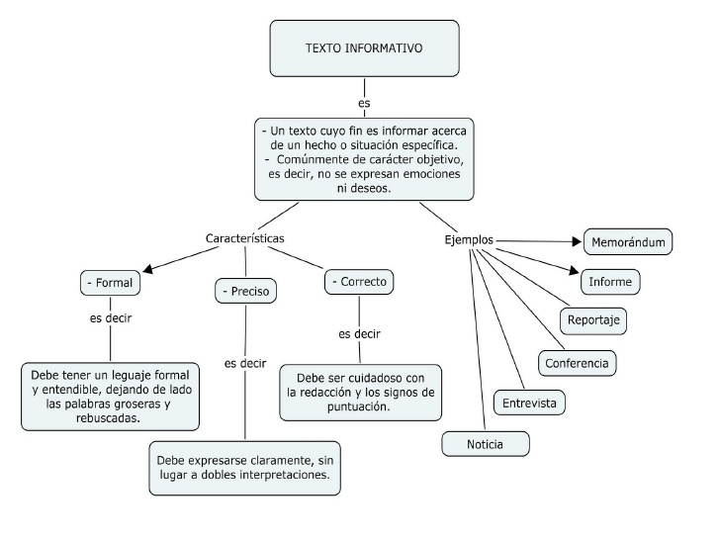
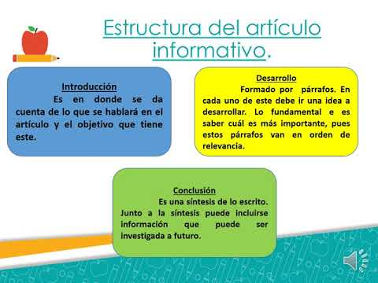

Clase N°2: Objetivo: Aplicar conocimientos de contenidos vistos.
Responde la evaluación sobre los contenidos vistos, publicado en la página de la escuela.
Te dejo el link de todas maneras:
https://docs.google.com/forms/d/e/1FAIpQLScLCyoe1Sse9B_6fVd0gtLzfPVF7u01qp6IhBgSLaAHTudLxA/viewform?usp=sf_link

Clase N°3: Objetivo: Retroalimentar contenidos “El artículo informativo”
Cierre del formulario de evaluación. (último día para responder)
Retroalimentación de la evaluación a través de correo personal

Correo profesora Jennifer Barraza G.
jennifer.barraza@laprovidenciarecoleta.cl
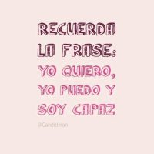 ¡Un abrazo grande!

